International Sprachkurse Kamerun B.0.box:204 Douala Akwa Kamerun Tel :33415819 / 675524612

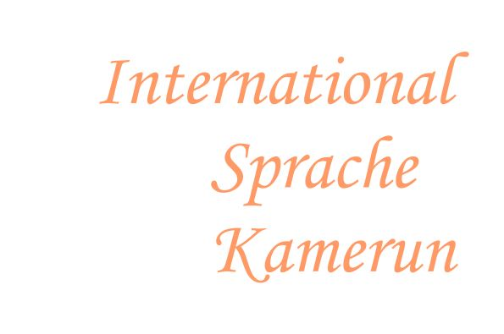

**Sprachkurse Deutsch**

**Teilnahmebestätigung**



Hiermit bestätigen wir, dass Frau /Herr Yapana Tassia Barbara Naomi

Geboren am 23.11.1997 in Bafang /Kamerun an 175 Unterrichtseinheiten

Von je 45 Minuten der Kursstufe B2 (Mittelstufe Deutsch) seit dem

29.10.2018 bis zum 28.12.2018 teilnimmt.

Die Niveaustufen A1, A2, B1, B2, C1 richten sich nach den Richtlinien des

Gemeinsamen Europäischen Referenzrahmens für Sprachen (GER)

Die Abschlussprüfung zum Nachweis der Kenntnisse Niveaustufe B2 wurde mit Gutem Erfolg bestanden.

*Regelmäßige Teilnahme entspricht 80% der Lerneinheiten

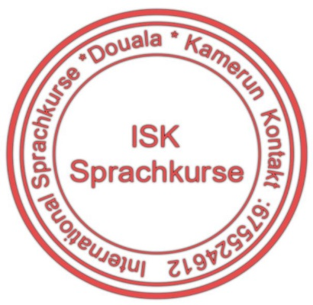

Douala den 28.12.2018

